

中蔬协〔2025〕8号

**关于举办中国蔬菜协会营养与品牌分会成立大会**

**暨2025蔬菜营养与品牌发展大会的通知**

**（第二轮）**

各位会员、各有关单位：

为进一步开发蔬菜营养功能，建设产品质量标准，培育更多知名蔬菜品牌，为蔬菜产业赋能，农业农村部食物与营养发展研究所联合多家单位共同发起，成立中国蔬菜协会营养与品牌分会，并拟定于2025年4月11—12日在北京举办成立大会暨2025蔬菜营养与品牌发展大会，具体会议事宜如下：

一、会议主题

营养赋能、品牌升级

二、会议时间与地点

**时间：**2025年4月11-12日（11日周五报到）

**地点：**中国农业科学院旧主楼六层会议室（北京市海淀区中关村南大街12号院8号楼）

三、组织机构

**指导单位：**国家食物营养咨询委员会

农业农村部食物与营养发展研究所

**主办单位：**中国蔬菜协会

**承办单位**：山东伟丽种苗有限公司

**协办单位：**《中国食物与营养》杂志、浙江一里谷农业科技有限公司、成都市三禾田生物技术有限公司等

**媒体单位：**相关权威媒体

四、会议安排

|  |  |  |  |
| --- | --- | --- | --- |
| **日 期** | **时 间** | **内 容** | **场 地** |
| 4月11日 | 14:00-18:00 | 会员报到 | 京内会员：中国农业科学院旧主楼六层会议室 |
| 京外会员：北京中农研接待中心大厅 |
| 17:30-18:30 | 晚餐自助 | 农科院培训中心研究生院农科食府 |
| 18:30-20:30 | 中国蔬菜协会营养与品牌分会成立大会 | 中国农业科学院旧主楼六层会议室 |
| 4月12日 | 9:00-12:00 | 2025蔬菜营养与品牌发展大会 |
| 12:30-13:30 | 午餐自助 | 农科院培训中心研究生院农科食府 |
| 14:00-15:00 | 2025蔬菜营养与品牌发展大会 | 中国农业科学院旧主楼六层会议室 |

五、住宿安排

**地址：**北京中农研接待中心

**具体位置：**北京市海淀区中关村南大街12号中国农业科学院培训中心（中国农科院饲料所东侧步行50米）

**住宿费用（参会代表自理，会务组代订）：**

普通标间¥460/晚，精品标间¥480/晚

六、参会费用

会议费：900元/人，包含11日晚餐和12日早、午餐，参会材料费等。与会代表往返交通费、住宿费用自理。

**分会会员优惠政策：每家会员单位可享受1名免费参会名额；已缴纳会员费用的单位可享受2名免费名额。如需注册分会会员，请与会务组联系。**

七、会议论文

会议面向全国征集高质量学术论文，诚邀学界同仁、业界专家围绕会议主题“营养赋能，品牌升级”踊跃投稿。论文将收录于会议手册并安排现场展示，择优推荐Q1区科技核心期刊《中国食物与营养》杂志正式发表。

投稿需为未公开发表的原创研究，请于3月21日前将全文提交至jinweiyun@caas.cn。

八、报名方式

**（一）报名流程**

****请扫描右侧二维码，填写相关信息报名参会，3月15日前可享受5折优惠，会议限名额100人，报满为止。

**（二）会议费缴纳账户信息**

1. 银行汇款：务必写上**“姓名+营养与品牌分会”**字样。

开户银行：中国农业银行北京北下关支行

收款单位名称：中国蔬菜协会

银行账号：11050601040023602

2. 现场交费：参会代表可于会议报道当天在签到处现场办理注册/交费手续。

**（三）发票开具与领取**

参会代表在报名时务必正确填写开票信息，包括发票抬头、纳税人识别号、电子邮箱、付款金额，共4项，缺一不可。会议结束后，财务审核完毕将把电子发票发到付款者的邮箱。

九、报名联系

金老师 15701676205（微信同号）

邮箱：jinweiyun@caas.cn

附件：1、会议日程

2、会议地址与交通路线

中国蔬菜协会

2025年3月13日

附件1：

**会议日程**

| **时 间** | **内 容** | **主持人** |
| --- | --- | --- |
| 4月11日（周五）下午报到 | | |
| **4月11日（周五）晚上 中国蔬菜协会营养与品牌分会第一届会员代表大会暨成立大会** | | |
| 18:30-18:35 | 开场与介绍嘉宾  中国蔬菜协会会员部主任 曹瑞海 | 曹瑞海 |
| 18:35-18:40 | 宣读同意成立中国蔬菜协会营养与品牌分会的批复  中国蔬菜协会副会长 徐振兴 |
| 18:40-18:45 | 介绍营养与品牌分会筹备情况  农业农村部食物与营养发展研究所党委书记 王晓举 |
| 18:45-18:55 | 审议营养与品牌分会管理办法（草案）  农业农村部食物与营养发展研究所健康指导中心主任 李海燕 |
| 18:55-19:10 | 审议营养与品牌分会组织机构选举办法（草案）；  审议总监票人、检票人、计票人  农业农村部食物与营养发展研究所健康指导中心主任 李海燕 |
| 19:10-19:20 | 介绍营养与品牌分会第一届理事候选人情况；  投票选举分会第一届理事会  农业农村部食物与营养发展研究所健康指导中心主任 李海燕 |
| 19:20-19:25 | 会间休息，选举计票 |
| 19:25-19:30 | 宣布分会第一届理事会选举结果  中国蔬菜协会副会长 徐振兴 |
| 19:30-19:40 | 介绍分会负责人(会长、副会长、秘书长)候选人情况；  投票选举第一届负责人(会长、副会长、秘书长)  农业农村部食物与营养发展研究所健康指导中心主任 李海燕 |
| 19:40-19:45 | 会间休息、选举计票 |
| 19:45-19:50 | 宣布分会第一届负责人(会长、副会长、秘书长)  选举结果  中国蔬菜协会副会长 徐振兴 |
| 19:50-19:55 | 当选会长讲话 | 徐振兴 |
| 19:55-20:00 | 会员代表发言 |
| 20:00-20:05 | 中国蔬菜协会会长讲话 杨雄年 |
| 20:05-20:30 | 召开分会第一届会长办公会会议 | 李海燕 |
| **时 间** | **内 容** | **主持人** |
| **4月12日（周六） 2025蔬菜营养与品牌发展大会** | | |
| 9:00-9:05 | 主持人介绍到场嘉宾 | 李海燕 |
| 9:05-9:10 | **领导致辞**  中国蔬菜协会会长 杨雄年  农业农村部食物与营养研究所领导 |
| 9:10-9:15 | 营养与品牌分会揭牌仪式 |
| 9:15-9:35 | 颁发副会长、理事、会员铜牌证书  颁发特聘（首席）专家聘书 |
| 9:35-10:05 | **主旨报告**  以营养健康为导向推动我国食物系统转型升级  国家食物与营养咨询委员会主任 陈萌山 |
| 10:05-10:15 | 《多色草莓营养与品牌培育》增刊发布  《中国食物与营养》、浙江一里谷农业科技有点公司 |
| 茶歇/休息 | | |
| 10:30-10:45 | 精准营养成分助力品牌提升  农业农村部食物与营养发展研究所健康指导中心主任 李海燕 | 蔡典雄 |
| 10:45-11:00 | 中医角度浅谈蔬菜产业发展  北京中医药大学第三附属医院副院长 徐峰 |
| 11:00-11:15 | 新型营养型芽苗菜开发及活性研究进展  中国农业大学教授 刘海杰 |
| 11:15-11:35 | 食物消费需求变化趋势与农业品牌发展  中国农业大学国家农业市场研究中心副教授 高颖 |
| 11:35-11:55 | 营养型蔬菜品牌化发展的实现  山东伟丽种苗有限公司董事长 张伟丽 |
| 午餐/休息 | | |
| 14:00-14:15 | 一里共裕模式赋能蔬果产业发展新质生产力  ——一颗草莓如何以营养为媒夯实品牌力  浙江一里谷农业科技有限公司总经理 孙含 | 蔡典雄 |
| 14:15-14:30 | 西兰花芽苗路演  成都市三禾田生物技术有限公司总经理 洪汉君 |
| 14:30-14:45 | 品牌农业产业链建设的倡议  安徽金美和生物科技有限公司董事长 施金龙 |
| 14:45-15:00 | 会议总结 |

附件2：

**会议地址与交通路线**

一、会议地址

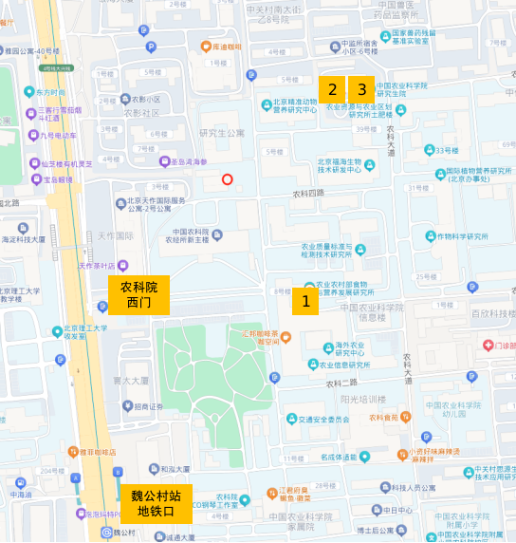**① 会议位置：**中国农业科学院旧主楼六层会议室（8号楼）

**② 住宿位置：**北京中农研接待中心（中国农科院饲料所东侧步行50米中国农科院培训中心）

**③ 用餐位置：**农科院培训中心研究生院农科食府

二、交通路线

**① 【首都机场】出发**

公共交通：机场线→10号线外环→4号线大兴线，乘坐机场线至三元桥站，换乘10号线至海淀黄庄站，换乘4号线至魏公村站下车，B东北口出站步行620米到达，全程约1小时20分钟。

出租车：35公里，全程约1小时。

**② 【北京南站】出发**

公共交通：地铁4号线，乘坐地铁4号线至魏公村站，B东北口出站步行620米到达，全程约40分钟。

出租车：18公里，全程约40分钟。